**FELHASZNÁLÓI ÚTMUTATÓ**

az OFA Országos Foglalkoztatási Közhasznú Nonprofit Korlátolt Felelősségű Társaság **Forráskezelő Rendszerébe** (**továbbiakban: FKR**) történő regisztrációhoz és új céges partner rögzítéséhez.

Hatályos: 2024.09.02-től

**Tartalomjegyzék**

**FKR eléréshez szükséges feltételek** 3

**Ügyfélkapus (KAÜ-n keresztüli) azonosítás** 3

**Hozzáférés a Forráskezelő Rendszerhez** 4

**Belépés az FKR-be** 4

**E-mail cím beállítása az adott felhasználóhoz** 5

**Új céges partner rögzítése** 8

**Általános ismertető**

Az **OFA Országos Foglalkoztatási Közhasznú Nonprofit Korlátolt Felelősségű Társaság** (a továbbiakban: OFA **Nonprofit Kft.** vagy Támogató) online **Forráskezelő Rendszert** üzemeltet **FKR** elnevezéssel, melynek alkalmazásával a Támogatóhoz benyújtásra kerülő pályázatok ügyintézése elektronikus módon folytatható le. A rendszer használatának megkezdéséhez regisztráció szükséges.

# **FKR eléréshez szükséges feltételek**

**A rendszerhez** interneten keresztül **kizárólag Magyarország területéről, továbbá** **Szlovákia, Ausztria, Szlovénia, Horvátország, Szerbia és Románia területéről lehet kapcsolódni** a határmenti területeken esetlegesen külföldi szolgáltatókra átálló mobilinternet miatt.

Nem lehet regisztrálni a fenti országokon kívül más országok területéről, így Ukrajna területéről, és a felsoroltakon kívül más európai országok területéről sem!

**Javasoljuk, hogy a regisztrációt megfelelő internetkapcsolattal rendelkező számítógépről, laptopról kezdeményezzék!** A rendszer mobiltelefonos böngészőkből is elérhető, azonban a felület kellő gyorsasággal történő működése, átláthatósága mobiltelefonról nem garantált.

# **Ügyfélkapus (KAÜ-n keresztüli) azonosítás**

A Forráskezelő Rendszerben a természetes személyek azonosítása a Központi Azonosítási Ügynökön (KAÜ) keresztül (a KAÜ működéséről [ide kattintva](https://kau.gov.hu/informacio/kau) talál további információt) történik, ezért   
**a rendszerbe regisztrálni kívánó Pályázónak rendelkeznie kell érvényes KAÜ-s azonosítási lehetőséggel (azaz érvényes Ügyfélkapus azonosítóval, jelszóval)!** A Regisztrációval a Pályázó elfogadja a Központi Azonosítási Ügynök (KAÜ) [Általános Szerződési Feltételeit](https://kau.gov.hu/static/KAU_ASZF.pdf).

A regisztráció, majd a FKR-be történő belépés teljes mértékben Ügyfélkapus azonosítással történik, ezért javasoljuk, hogy időben ellenőrizze Ügyfélkapus belépési azonosítójának és jelszavának érvényességét (az ügyfélkapu rendszerébe meglévő ügyfélazonosítójával és jelszavával tud belépni a <https://ugyfelkapu.gov.hu/> oldalon a *Bejelentkezés* gombra kattintva)! Amennyiben nem rendelkezik természetes személyként (magánszemélyként) ügyfélkapus belépési azonosítóval, nem tud érvényesen regisztrálni a forráskezelő felületre.

# **Hozzáférés a Forráskezelő Rendszerhez**

Az **FKR** elérhetősége:

<https://fkr.ofa.hu>

# **Belépés az FKR-be**

Tájékoztatjuk, hogy a regisztrációt csak a cég képviselője kezdeményezheti! Amennyiben a regisztráció meghatalmazott útján történik a regisztráció elutasításra kerül! Meghatalmazottat a regisztráció jóváhagyását követően tud vállalkozásához hozzárendelni.

A Forráskezelő Rendszerbe történő regisztrációhoz érvényes ügyfélkapus azonosító adataival kell bejelentkeznie, úgy, hogy beírja

**Felhasználónevét** és

**Jelszavát**,

majd a *Bejelentkezés* gombra kattint.

Amennyiben rendelkezik érvényes ügyfélkapus belépési azonosítókkal, az ügyfélkapus bejelentkezés megtörténik.

Figyelem!! A *Bejelentkezés* gomb alatt nem kell semmire rákattintania, az csak arra szolgál, ha még nem lenne ügyfélkapuja, vagy elfelejtette volna az ügyfélkapus belépéshez szükséges jelszavát.

Bejelentkezést követően a következő felületen látja a KAÜ-től visszaérkező személyes adatait, melyeket nem tud módosítani.

Az oldal alján hozzá kell járulnia személyes adatai kezeléséhez, és el kell fogadnia a Támogató [Általános Adatkezelési és Adatvédelmi tájékoztatóját](https://ofa.hu/files/kozhasznu/Adatkezelesi_tajekoztato.pdf) és a Felhasználói szabályzatot.

Ezt követően kattintson az adatok alatti kék *Regisztráció* gombra!

A kék színű *Regisztráció* gomb megnyomásával létrejön egy felhasználói fiók az Forráskezelő rendszerben, ami tartalmazni fogja a központi nyilvántartás szerinti adatai közül az alábbiakat:

* + 1. Név: Vezetéknév, keresztnév,
    2. Anyja neve,
    3. Születési hely,
    4. Születési idő.

# **E-mail cím beállítása az adott felhasználóhoz**

A regisztrációt követően az alábbiak szerint állítsa be és igazolja vissza e-mail címét az FKR-en keresztül.

Kattintson a baloldali menüsorban a „TÖRZSADATAIM” menüpontra.

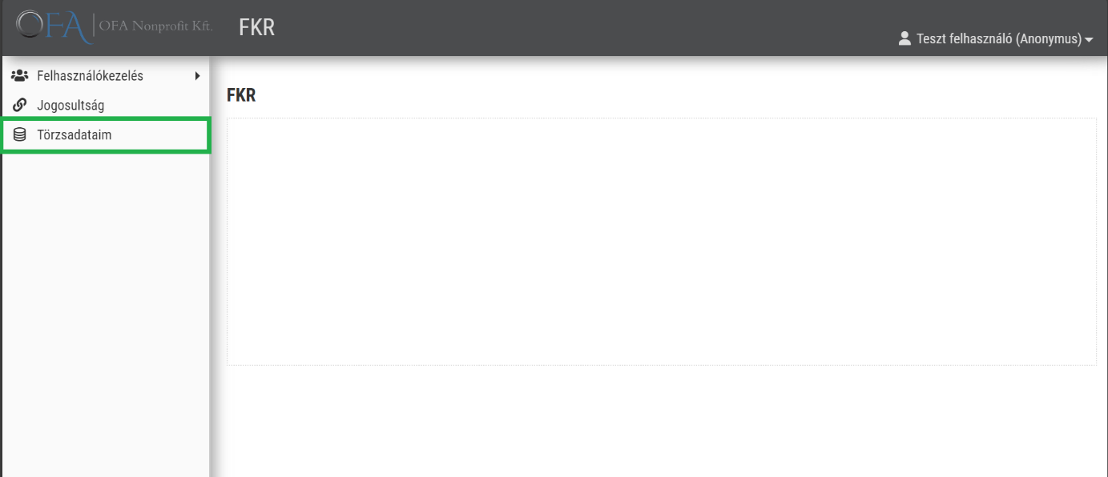

Törzsadataiba belépve láthatja a központi nyilvántartás szerinti adatait, amit a rendszer rögzített a KAÜ-n keresztül történő regisztrációja során. Ezen a felületen nyomjon rá az „E-mail cím beállítása” gombra.

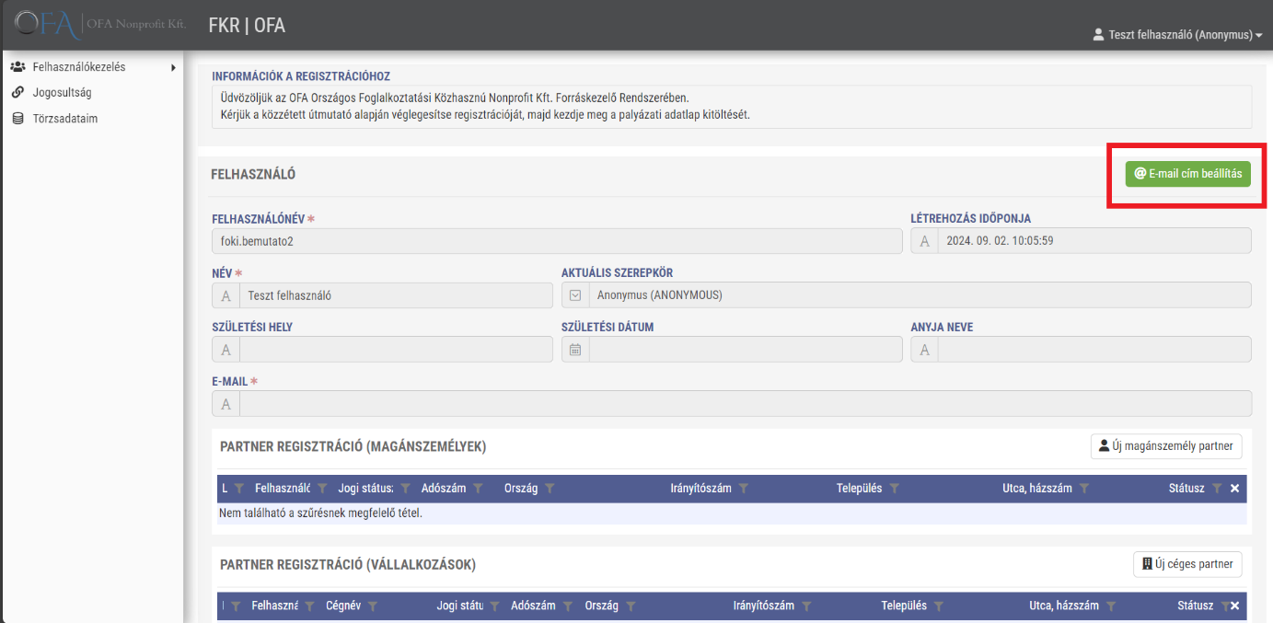

A gomb megnyomását követően felugró ablakba rögzítse érvényes, használatban lévő e-mail címét. Beírást követően kattintson a „Küldés” gombra.

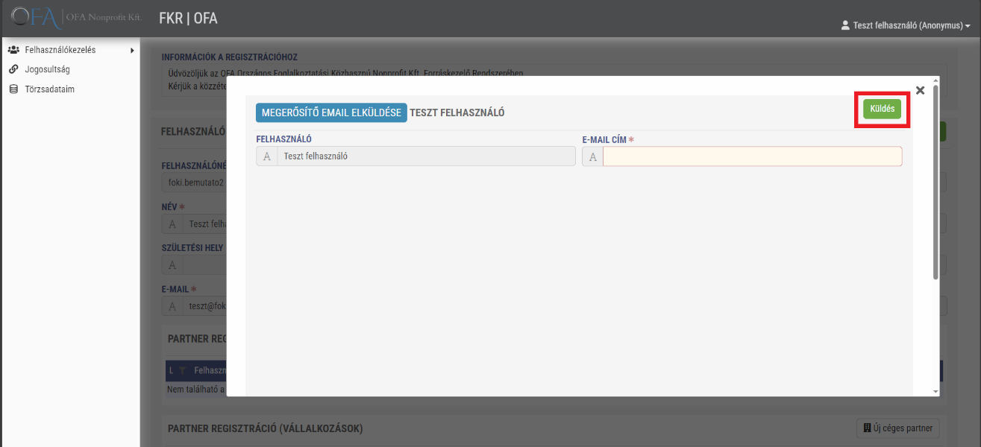

A küldés gomb megnyomását követően pár percen belül kapni fog egy automatikusan generált, rendszer által kiküldött üzenetet a rögzítésre került e-mail címére. Az üzenet szövegében található linkre kattintva igazolja vissza e-mail címét!

Amennyiben a visszaigazolásra szolgáló e-mail nem érkezett meg, ellenőrizze, hogy nem került-e esetleg a Spam/Levélszemét mappákba, vagy a Promóciók közé.

Ha megkapta a visszaigazoló e-mailt, kattintson az abban szereplő linkre!

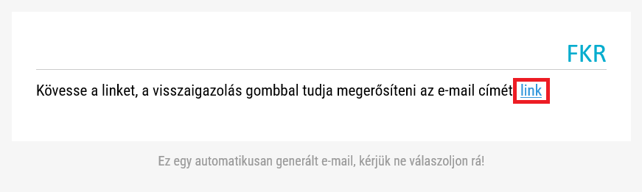

Sikeres visszaigazolást követően a „TÖRZSADATAIM” menüpontban látható, hogy a rögzítésre került érvényes e-mail cím már megjelenik a felhasználói adatok között.

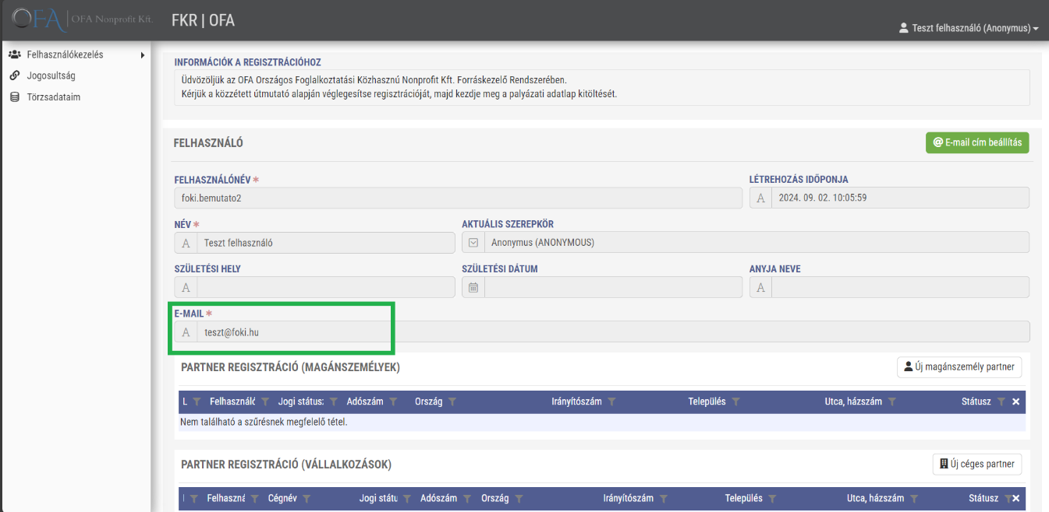

# **Új céges partner rögzítése**

Az érvényes e-mail címének sikeres megadását és visszaigazolását követően szükséges felrögzítenie azt a céges partnert, akivel a későbbiekben pályázatát szeretné benyújtani. Ehhez a „TÖRZSADATAIM” menüponton maradva kattintson az „ÚJ CÉGES PARTNER” gombra.

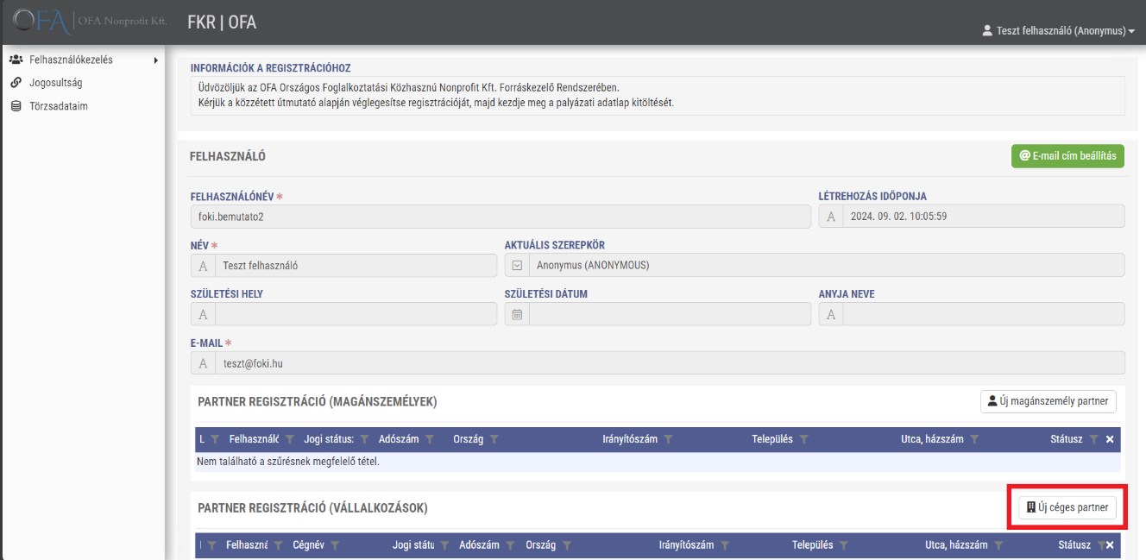

A felugró űrlapot kérjük értelemszerűen töltse ki, illetve, amennyiben a regisztráció jóváhagyását követően meghatalmazottat szándékozik hozzárendelni a vállalkozásához, mindenképp csatoljon aláírásával ellátott, hivatalos meghatalmazást, a „NYILVÁNTARTÁSI ADATOK” blokkban található csatolómezőbe!

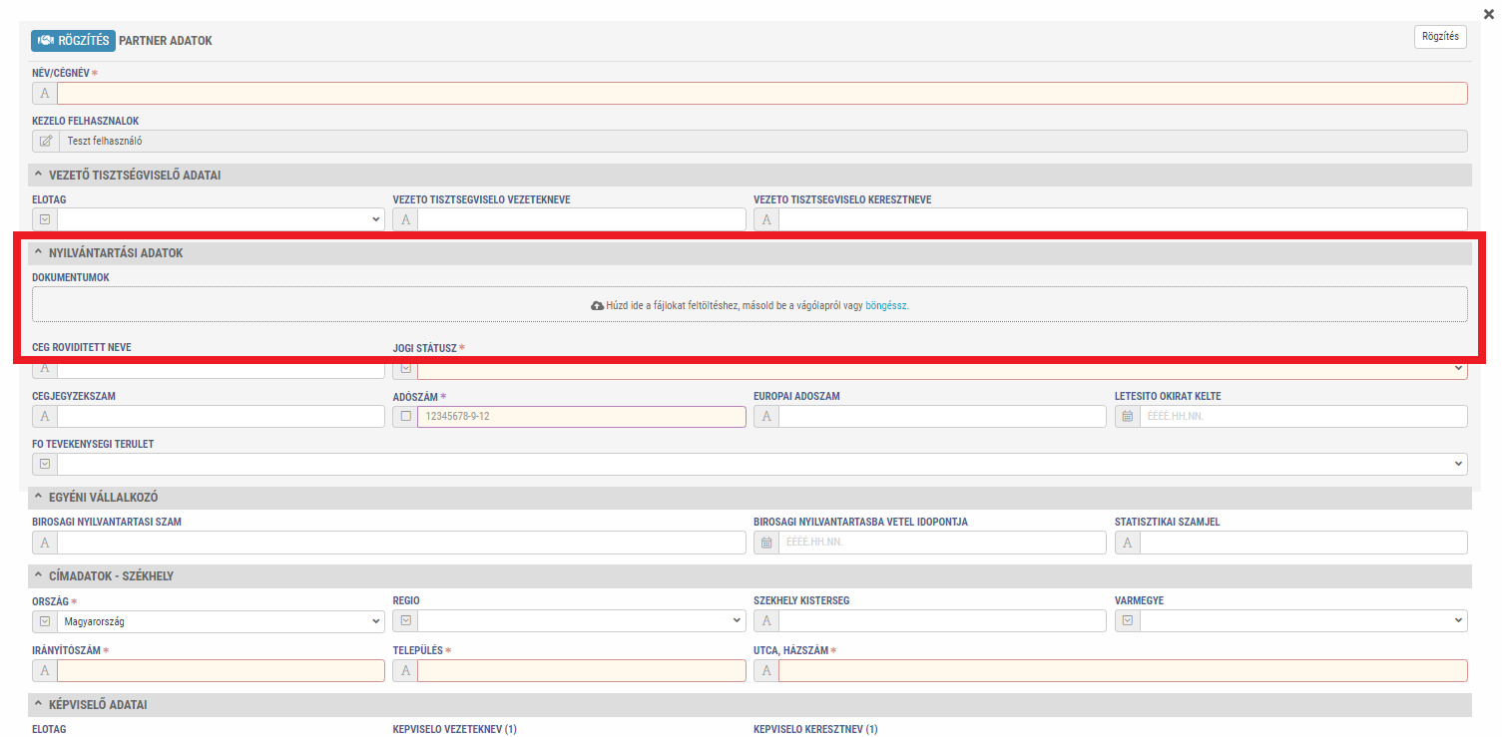

Amennyiben az adatlapot kitöltötte és meggyőződött róla, hogy valamennyi szükséges mező kitöltésre került és minden szükséges csatolmányt felcsatolt, kattintson a rögzítés gombra!

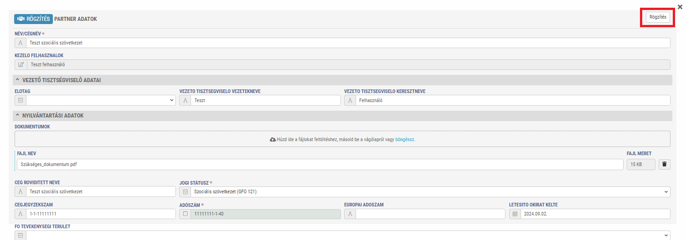

Rögzítést követően a „TÖRZSADATAIM” menüpontban megjelenik a felvételre került céges partner.

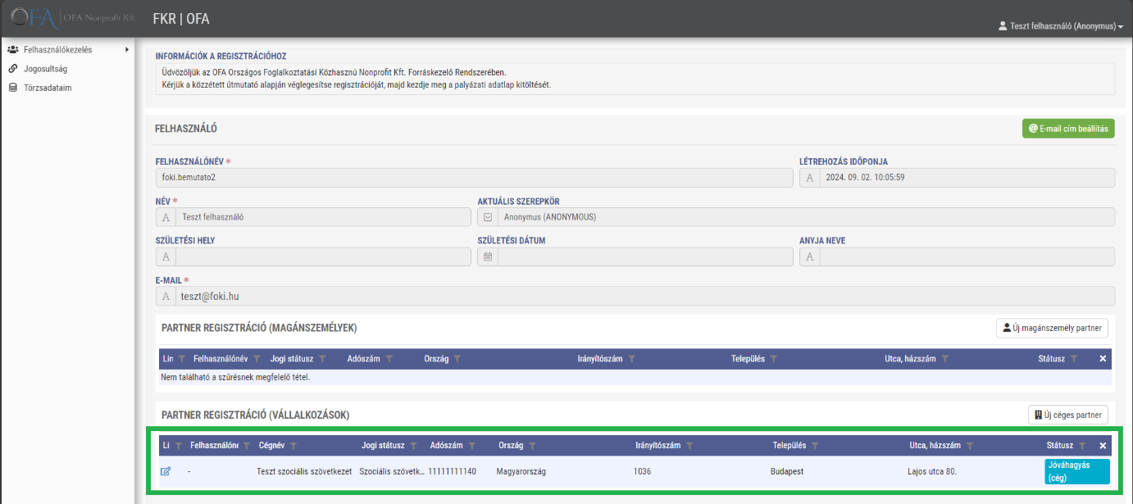

A rögzítésre került céges partner a „TÖRZSADATAIM” menüpontba belépve bármikor el tudja érni. Ha szeretne belépni adatainak ellenőrzéséhez vagy módosításához, azt a kis kék szerkesztő ikonra kattintva tudja megtenni.

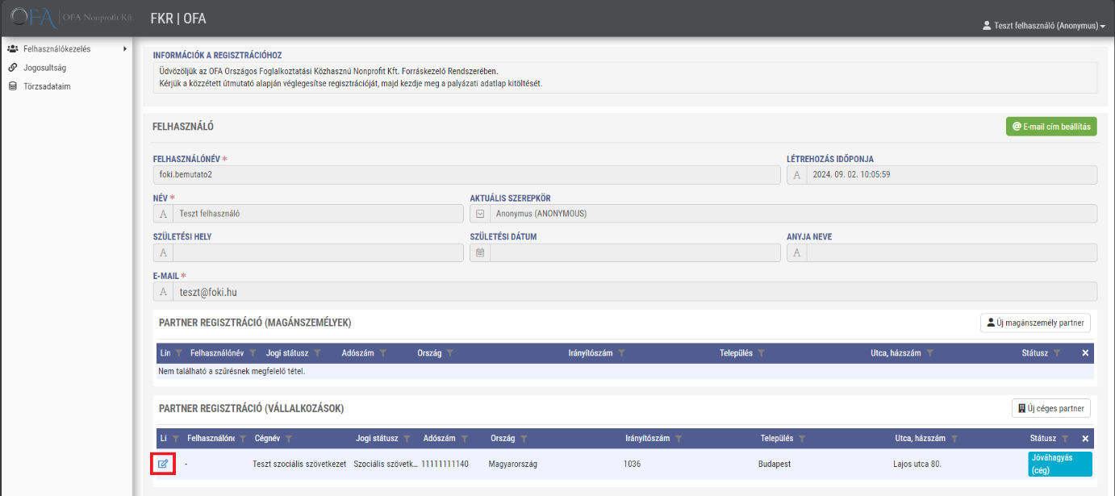

Új céges partner sikeres rögzítését követően az OFA Nonprofit Kft. ügyintézői ellenőrzik a felvitt adatokat és azok megfelelőségét. A jóváhagyást követően nyílik meg a lehetőség a pályázat beadására az FKR-ben. A pályázat beadásának folyamata és a meghatalmazott fél hozzárendelése a vállalkozáshoz egy külön útmutatóban kerül ismertetésre.